Römische Zahlen

Römische und altägyptische Zahlen
1 | 2 | 3 | 4 | 5 | 6 | 7 | 8 | 9 | 10
I | II | III | IV | V | VI | VII | VIII | IX | X

20 | 22 | 27 | 31 | 46 | 50 | 62 | 100 | 500 | 1000
XX | XXII | XXVII | XXXI | XLVI | L | LXII | C | D | M

- Bringe folgende Zahlen in die römische Schreibweise:
24 = ___________ | 137 = ___________
550 = ___________ | 1231 = ___________

- Rechne mit römischen Zahlen: 777 + 333
__________________________________________________________________

- Das Foto (Abbildung 1) zeigt eine Inschrift auf dem Triumphbogen „Admiralty Arch“ in London. In welchem Jahr wurde der Triumphbogen gebaut?
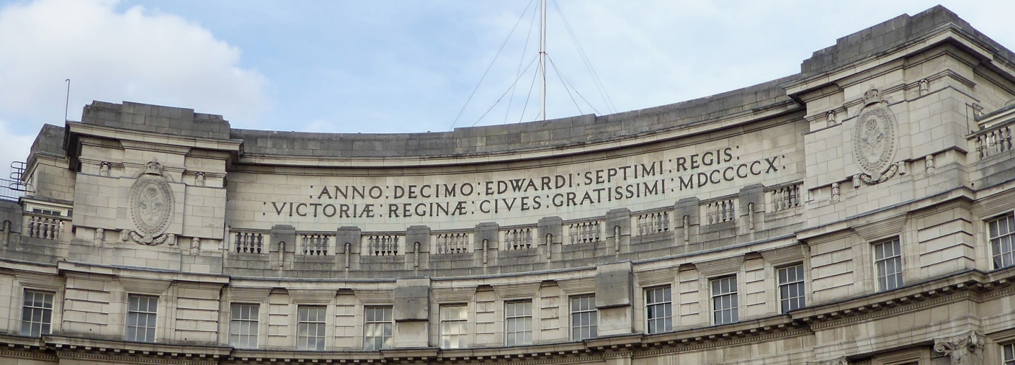
Abbildung 1: Admiralty Arch in London (Ethan Doyle White/Wikimedia Commons: https://en.wikipedia.org/w/index.php?title=File:Admiralty_Arch_in_London.JPG&oldid=809233794)
Der Triumphbogen wurde gebaut im Jahre ___________.
Altägyptische Zahlen
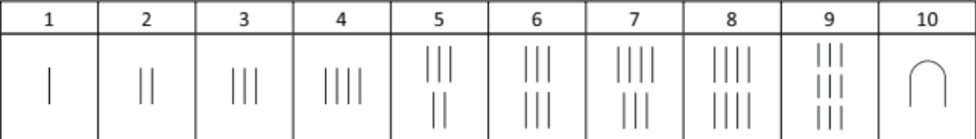
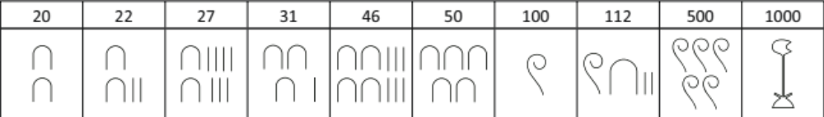
- Bringe folgende Zahlen in die altägyptische Schreibweise:
24 = _________________________________ | 77 = _________________________________
135 = _________________________________ | 550 = _________________________________
1231 = _________________________________

- Rechne mit altägyptischen Zahlen: 777 + 333
__________________________________________________________________

- Suche die altägyptischen Zahlen in diesem Ausschnitt der Grabplatte der altägyptischen Prinzessin Nefertiabet.
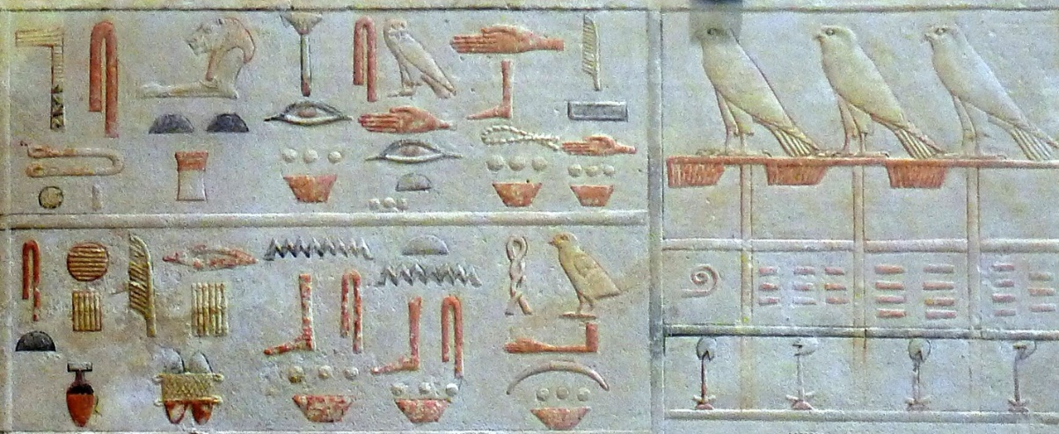
Abbildung 2: Ausschnitt der Grabplatte der Prinzessin Nefertiabet (Mbzt/Wikimedia Commons: https://commons.wikimedia.org/wiki/File:P1060243_Louvre_repas_fun%C3%A9raire_de_la_princesse_Nefertiabet_E15591_rwk.JPG)

